выдан

Щедриной Светлане Ивановне
I ~ МАДОУ«Д/С КВ № 2 «Ромашка»
с-;' ~ ".::,:?:": -с,':' ;"::~ ".
(Белгородская область)

Номинация: фотография
"Вот так чудо тюльпанчики!"

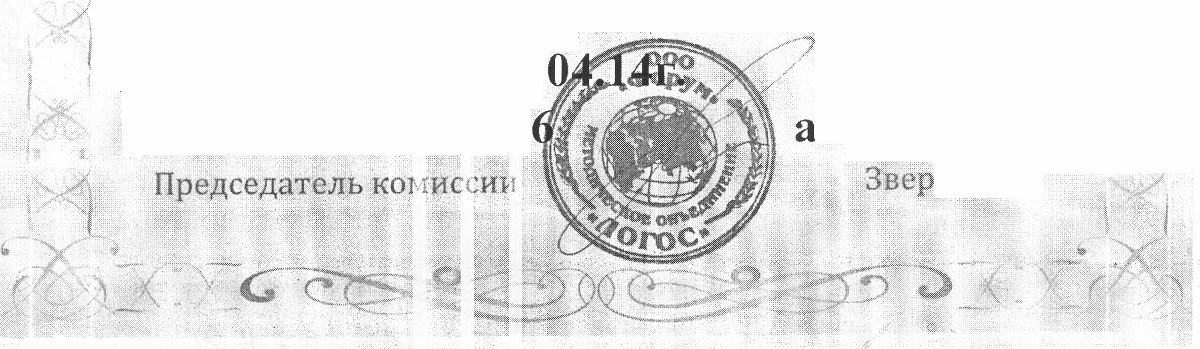

.j Приказ №117 от 10.04.14г
Серия МОЛ №.0066 10.04.14 г.
апрель 2014г.

апрель 2014г.
ева.Е .. В.

